|  |  |
| --- | --- |
| Gerb-BMSTU_01 | **Министерство науки и высшего образования Российской Федерации**  **Федеральное государственное бюджетное образовательное учреждение**  **высшего образования**  **«Московский государственный технический университет**  **имени Н.Э. Баумана**  **(национальный исследовательский университет)»**  **(МГТУ им. Н.Э. Баумана)** |

ФАКУЛЬТЕТ **Информатика, ИСКУССТВЕННЫЙ ИНТЕЛЛЕКТ и системы  
 управления**

КАФЕДРА **Компьютерные системы и сети (ИУ6)**

НАПРАВЛЕНИЕ ПОДГОТОВКИ **09.04.01 Информатика и вычислительная техника**

МАГИСТЕРСКАЯ ПРОГРАММА **09.04.01/07 Интеллектуальные системы анализа,**

**обработки и интерпретации больших данных**

**Отчет**

**по лабораторной работе №1**

**Название:** Введение классов и объектов

**Дисциплина:** Языки программирования для работы с большими данными

Вариант: 2

|  |  |  |  |  |
| --- | --- | --- | --- | --- |
| Студент | ИУ6-22М |  |  | Н.А. Аскерова |
|  | (Группа) |  | (Подпись, дата) | (И.О. Фамилия) |
|  |  |  |  |  |
| Преподаватель |  |  |  | П.В. Степанов |
|  |  |  | (Подпись, дата) | (И.О. Фамилия) |

**Вариант 1**

2. Создать приложение, которое отображает в окне консоли аргументы командной строки метода main() в обратном порядке.

Листинг 1 – Код программы

public class Main {

public static void main(String[] args) {

System.out.println("Reverse arguments");

for( int i = args.length - 1 ; i >= 0 ; i--)

System.out.print(args[i] + " ");

}

}

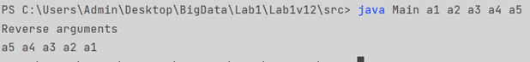

Рисунок 1 – Результат работы программы

3. Создать приложение, выводящее n строк с переходом и без перехода на новую строку.

Листинг 2 – Код программы

import java.util.Random;

public class Lab1v13 {

public static void main(String[] args) {

int n = 3;

int leftLimit = 97; // letter 'a'

int rightLimit = 122; // letter 'z'

int targetStringLength = 3;

Random random = new Random();

StringBuilder buffer = new StringBuilder(targetStringLength);

System.out.println("Without transition");

for (int i = 0; i < n; i++) {

for (int j = 0; j < targetStringLength; j++) {

int randomLimitedInt = leftLimit + (int)

(random.nextFloat() \* (rightLimit - leftLimit + 1));

buffer.append((char) randomLimitedInt);

}

String generatedString = buffer.toString();

System.out.print(" " + generatedString);

buffer.delete(0, buffer.length());

}

System.out.println();

System.out.println("With transition");

for (int i = 0; i < n; i++) {

for (int j = 0; j < targetStringLength; j++) {

int randomLimitedInt = leftLimit + (int)

(random.nextFloat() \* (rightLimit - leftLimit + 1));

buffer.append((char) randomLimitedInt);

}

String generatedString = buffer.toString();

System.out.println(" " + generatedString);

buffer.delete(0, buffer.length());

}

}

}

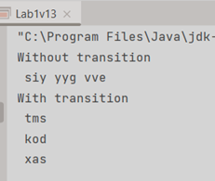

Рисунок 2 – Результат работы программы

**Вариант 2**

Ввести с консоли n целых чисел и поместить их в массив. На консоль вывести:

2. Наибольшее и наименьшее число.

3. Числа, которые делятся на 3 или на 9.

Листинг 3 – Код программы

import java.util.\*;

import static java.util.Collections.\*;

public class Main {

public static void main(String[] args) {

System.out.print("Enter n: ");

Scanner in = new Scanner(System.in);

int size = in.nextInt();

Integer[] massiv = new Integer[size];

System.out.print("Enter numbers through a space. Then Enter.");

for (int i = 0; i < size; i++)

massiv[i] = in.nextInt();

List<Integer> listofMassiv = Arrays.asList(massiv);

System.out.println("Max: " + max(listofMassiv));

System.out.println("Min: " + min(listofMassiv));

System.out.println("Divided into 3 or 9: " );

for (int i = 0; i < size; i++) {

if ((massiv[i] % 3 == 0) || (massiv[i] % 9 == 0))

System.out.print(massiv[i] + " "); }

}

}

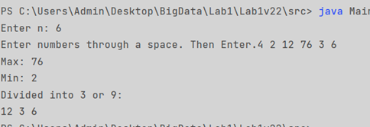

Рисунок 3 – Результат работы программы

**Ссылка на репозиторий с программами:** [**https://github.com/nargi3/BigData**](https://github.com/nargi3/BigData)

**Вывод:** приобретен навык введения классов и объектов